Үлгі

Алакөл ауданы, Жағатал ауылдық округінде тіркелген қоғамдық (кәсіби емес) медиатордың тізімі

Алакөл ауданы
№ | Аты-жөні | Фото | Лауазымы | Негізгі жұмысы | Әлеуметтік желідегі парақшаларының логині, немесе сілтемесі(Instagram, Facebook, VK,) | Байланыс  (Тел нөмірі, қосымша номер email)
1 | Беисенбаев Берик Хамитович | 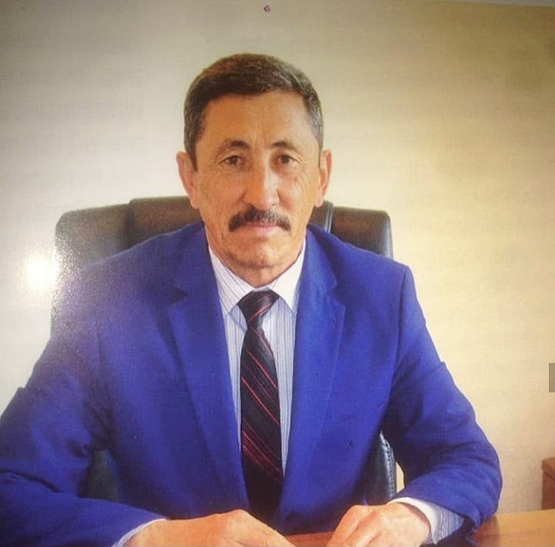 | Қоғамдық медиатор | Қоғамдық кеңестің төрағасы | https://www.instagram.com/p/B_kDL_fniLZ/?utm_source=ig_web_copy_link&stkn=MzRlODBiNWFlZA== | 87714419687

